Отчет по лабораторной работе № 11

Администрирование локальных сетей

Амуничников Антон, НПИбд-01-22

Содержание

Список иллюстраций

# 1 Цель работы

Провести подготовительные мероприятия по подключению локальной сети организации к Интернету.

# 2 Задание

1. Построить схему подсоединения локальной сети к Интернету;
2. Построить модельные сети провайдера и сети Интернет;
3. Построить схемы сетей L1, L2, L3;
4. При выполнении работы необходимо учитывать соглашение об именовании.

# 3 Выполнение лабораторной работы

Модельные предположения:

* В сети провайдера располагаются 2 медиаконвертера provider-mc-1 и provider-mc-2 для связи с подсетью «Донская» и сетью модельного Интернета, маршрутизатор provider-gw-1 и коммутатор provider-sw-1. Оборудование соединяется между собой по Fast Ethernet согласно схеме.
* В модельной сети Интернет располагаются 4 сервера www.yandex.ru, www.rudn.ru, stud.rudn.university и esystem.pfur.ru, коммутатор internet-sw-1 и медиаконвертер internet-mc-1 для связи с сетью провайдера. Серверы подключены к коммутатору посредством Fast Ethernet, коммутатор подсоединён к медиаконвертеру также по Fast Ethernet.
* Имена и адреса серверам Интернета и маршрутизатору провайдера задаются согласно табл. 1. При этом учитывается, что под сеть адресов модельного Интернета выделяется адрес 192.0.2.0/24, а под сеть провайдера
* 198.51.100.1 (как рекомендовано в [4] для использования в примерах и документации при описании тестовых сетей).

Таблица 1: Распределение ip-адресов модельного Интернета

| IP-адреса | Примечание |
| --- | --- |
| 192.0.2.1 | provider-gw-1 |
| 192.0.2.11 | www.yandex.ru |
| 192.0.2.12 | stud.rudn.university |
| 192.0.2.13 | esystem.pfur.ru |
| 192.0.2.14 | www.rudn.ru |

Network Address Translation (NAT) — механизм преобразования IP-адресов транзитных пакетов. В частности, механизм NAT используется для обеспечения доступа устройств локальных сетей с внутренними IP-адресами к сети Интернет (рис. 1).

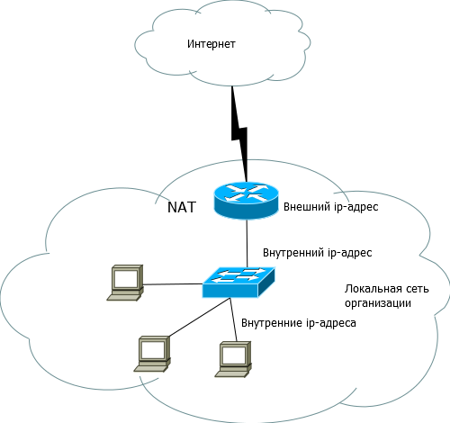

Рис. 1: Схема сети с NAT

Внесем изменения в схему L1 сети, добавив в неё сеть провайдера и сеть модельного Интернета с указанием названий оборудования и портов подключения (рис. 2).

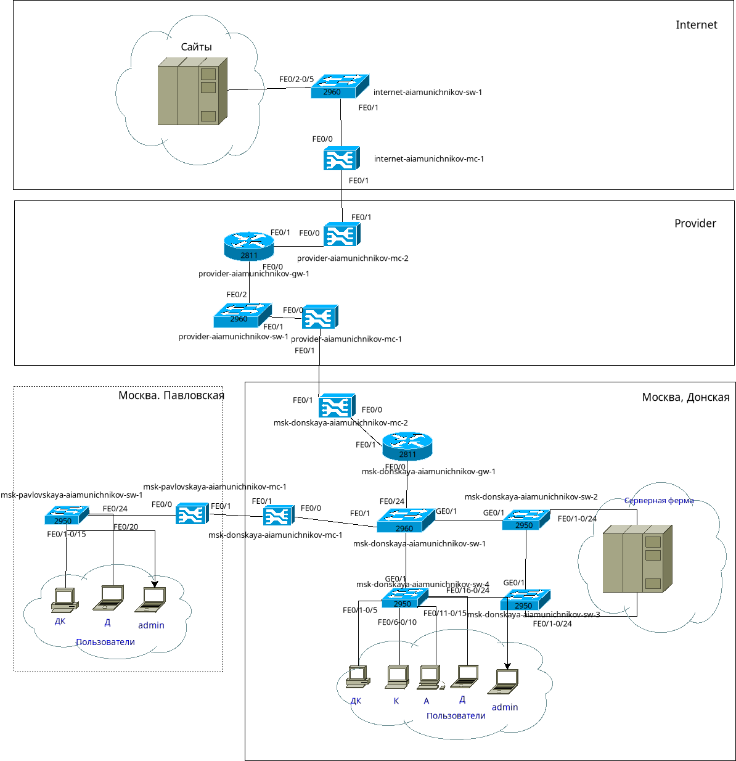

Рис. 2: Схема L1 сети с выходом в Интернет

Внесем изменения в схемы L2(рис. 3) и L3 (рис. 4) сети, указав адреса и VLAN сети провайдера и модельной сети Интернета.

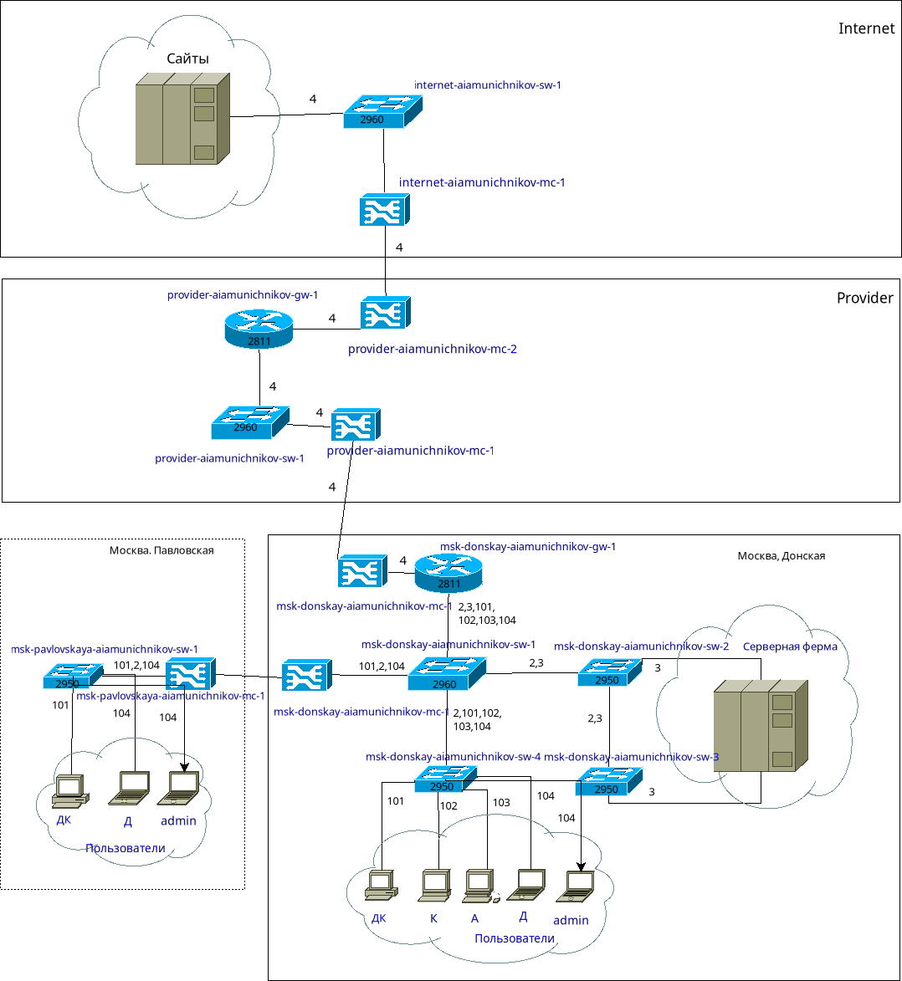

Рис. 3: Схема L2 сети с выходом в Интернет

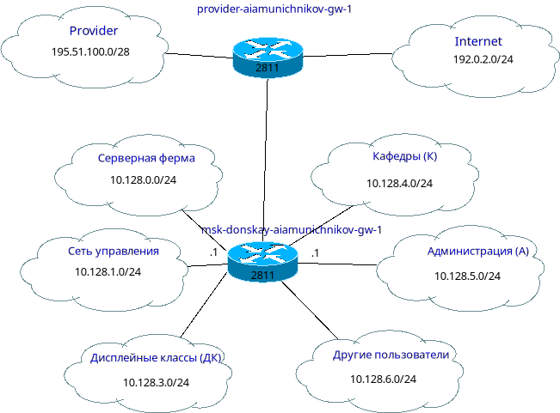

Рис. 4: Схема L3 сети с выходом в Интернет

Скорректируем также таблицы распределения IP-адресов (табл. 3) и портов (табл. 2).

Таблица 2: Таблица портов

| Устройство | Порт | Примечание | Access VLAN | Trunk VLAN |
| --- | --- | --- | --- | --- |
| msk-donskaya-gw-1 | f0/1 | provider-mc-1 |  |  |
|  | f0/0 | msk-donskaya-sw-1 |  | 2, 3, 101, 102, 103, 104 |
| msk-donskaya-sw-1 | f0/24 | msk-donskaya-gw-1 |  | 2, 3, 101, 102, 103, 104 |
|  | f0/20 — f0/23 | msk-donskaya-sw-4 |  | 2, 3 |
|  | g0/1 | msk-donskaya-sw-2 |  |  |
|  | g0/2 | msk-donskaya-sw-3 |  | 2, 101, 102, 103, 104 |
|  | f0/1 | msk-donskaya-mc-1 |  | 2, 101, 104 |
| msk-donskaya-sw-2 | g0/1 | msk-donskaya-sw-1 |  | 2, 3 |
|  | g0/2 | msk-donskaya-sw-3 |  | 2, 3 |
|  | f0/1 | Web-server | 3 |  |
|  | f0/2 | File-server | 3 |  |
| msk-donskaya-sw-3 | g0/1 | msk-donskaya-sw-2 |  | 2, 3 |
|  | g0/2 | msk-donskaya-sw-1 |  |  |
|  | f0/1 | Mail-server | 3 |  |
|  | f0/2 | Dns-server | 3 |  |
| msk-donskaya-sw-4 | f0/20 — f0/23 | msk-donskaya-sw-1 |  | 2, 101, 102, 103, 104 |
|  | f0/1–f0/5 | dk | 101 |  |
|  | f0/6–f0/10 | departments | 102 |  |
|  | f0/11–f0/15 | adm | 103 |  |
|  | f0/16–f0/24 | other | 104 |  |
|  | f0/24 | admin | 104 |  |
| msk-donskaya-mc-1 | f0/0 | msk-donskaya-sw-1 |  |  |
|  | f0/1 | msk-donskaya-mc-1 |  |  |
| msk-donskaya-mc-2 | f0/0 | msk-donskaya-gw-1 |  |  |
|  | f0/1 | provider-mc-1 |  |  |
| msk-pavlovskaya-mc-1 | f0/0 | msk-pavlovskaya-sw-1 |  |  |
|  | f0/1 | msk-donskaya-mc-1 |  |  |
| msk-pavlovskaya-sw-1 | f0/24 | msk-pavlovskaya-mc-1 |  | 2, 101, 104 |
|  | f0/1–f0/15 | dk | 101 |  |
|  | f0/20 | other | 104 |  |
|  | f0/24 | admin-pavlovskaya | 104 |  |
| provider-gw-1 | f0/0 | provider-sw-1 |  |  |
|  | f0/1 | provider-mc-2 |  |  |
| provider-sw-1 | f0/1 | provider-mc-1 |  |  |
|  | f0/2 | provider-gw-1 |  |  |
| provider-mc-1 | f0/0 | provider-sw-1 |  |  |
|  | f0/1 | msk-donskaya-mc-2 |  |  |
| provider-mc-2 | f0/0 | provider-gw-1 |  |  |
|  | f0/1 | internet-mc-1 |  |  |
| internet-sw-1 | f0/1 | internet-mc-1 |  |  |
|  | f0/2 | esystem.pfur.ru |  |  |
|  | f0/3 | www.rudn.ru |  |  |
|  | f0/4 | stud.rudn.university |  |  |
|  | f0/5 | www.yandex.ru |  |  |
| internet-mc-1 | f0/0 | internet-sw-1 |  |  |
|  | f0/1 | provider-mc-2 |  |  |

Таблица 3: Таблица IP

| IP-адреса | Примечание | VLAN |
| --- | --- | --- |
| 10.128.0.0/16 | Вся сеть |  |
| 10.128.0.0/24 | Серверная ферма | 3 |
| 10.128.0.1 | Шлюз |  |
| 10.128.0.2 | Web |  |
| 10.128.0.3 | File |  |
| 10.128.0.4 | Mail |  |
| 10.128.0.5 | Dns |  |
| 10.128.0.6-10.128.0.254 | Зарезервировано |  |
| 10.128.1.0/24 | Управление | 2 |
| 10.128.1.1 | Шлюз |  |
| 10.128.1.2 | msk-donskaya-sw-1 |  |
| 10.128.1.3 | msk-donskaya-sw-2 |  |
| 10.128.1.4 | msk-donskaya-sw-3 |  |
| 10.128.1.5 | msk-donskaya-sw-4 |  |
| 10.128.1.6 | msk-pavlovskaya-sw-1 |  |
| 10.128.1.7-10.128.1.254 | Зарезервировано |  |
| 10.128.2.0/24 | Cеть Point-to-Point |  |
| 10.128.2.1 | Шлюз |  |
| 10.128.2.2-10.128.2.254 | Зарезервировано |  |
| 10.128.3.0/24 | Дисплейные классы (ДК) | 101 |
| 10.128.3.1 | Шлюз |  |
| 10.128.3.2-10.128.3.254 | Пул для пользователей |  |
| 10.128.4.0/24 | Кафедры (К) | 102 |
| 10.128.4.1 | Шлюз |  |
| 10.128.4.2-10.128.4.254 | Пул для пользователей |  |
| 10.128.5.0/24 | Администрация (А) | 103 |
| 10.128.5.1 | Шлюз |  |
| 10.128.5.2-10.128.5.254 | Пул для пользователей |  |
| 10.128.6.0/24 | Другие пользователи (Д) | 104 |
| 10.128.6.1 | Шлюз |  |
| 10.128.6.2-10.128.6.254 | Пул для пользователей |  |
| 192.0.2.1 | provider-gw-1 |  |
| 192.0.2.11 | www.yandex.ru | 4 |
| 192.0.2.12 | stud.rudn.university | 4 |
| 192.0.2.13 | esystem.pfur.ru | 4 |
| 192.0.2.14 | www.rudn.ru | 4 |

На схеме предыдущего вашего проекта разместим необходимое оборудование для сети провайдера и сети модельного Интернета: 4 медиаконвертера (Repeater-PT), 2 коммутатора типа Cisco 2960-24TT, маршрутизатор типа Cisco 2811, 4 сервера. Присвоим названия размещённым в сети провайдера и в сети модельного Интернета объектам согласно модельным предположениям и схеме L1.

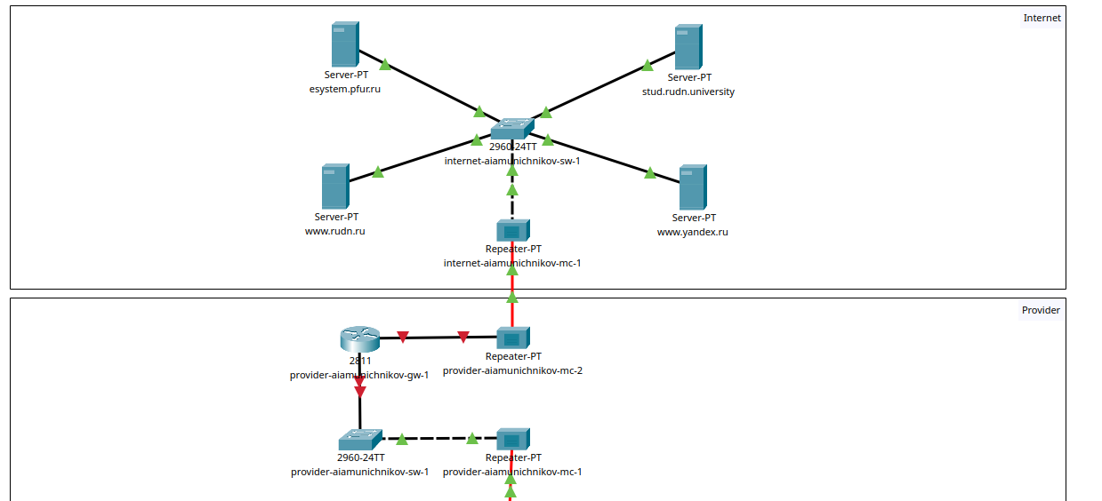

Рис. 5: Размещение новых устройств

В физической рабочей области добавим здание провайдера и здание, имитирующее расположение серверов модельного Интернета (рис. 6). Присвоим им соответствующие названия. Перенесем из сети «Донская» оборудование провайдера (рис. 8) и модельной сети Интернета (рис. 9) в соответствующие здания.

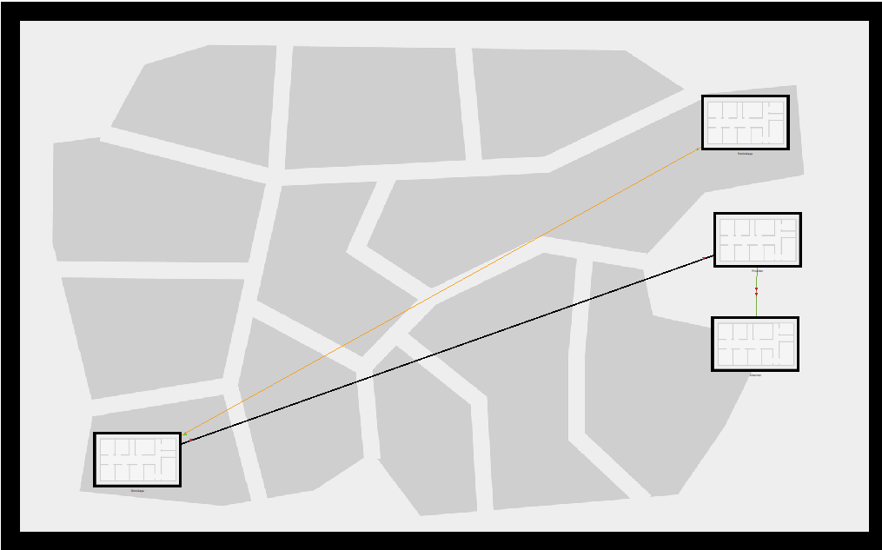

Рис. 6: Схема сети в физической рабочей области Packet Tracer

На медиаконвертерах заменим имеющиеся модули на PT-REPEATERNM-1FFE и PT-REPEATER-NM-1CFE для подключения витой пары по технологии Fast Ethernet и оптоволокна соответственно (рис. 7).

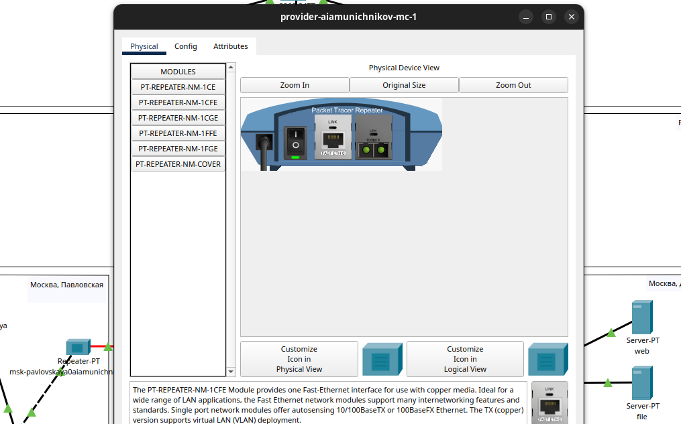

Рис. 7: Медиаконвертер с модулями PT-REPEATER-NM-1FFE и PT-REPEATER-NM-1CFE

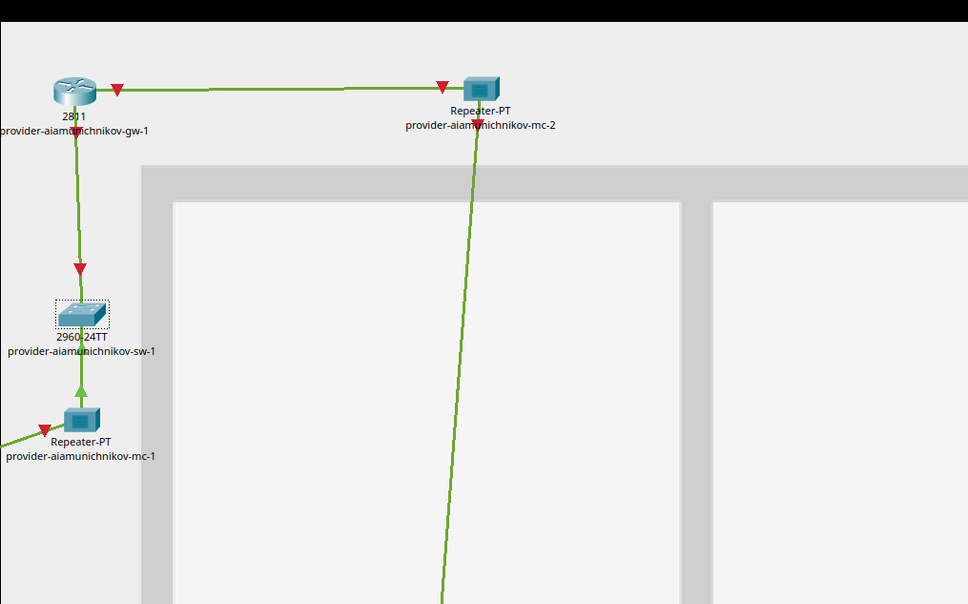

Рис. 8: Оборудование в здании сети провайдера

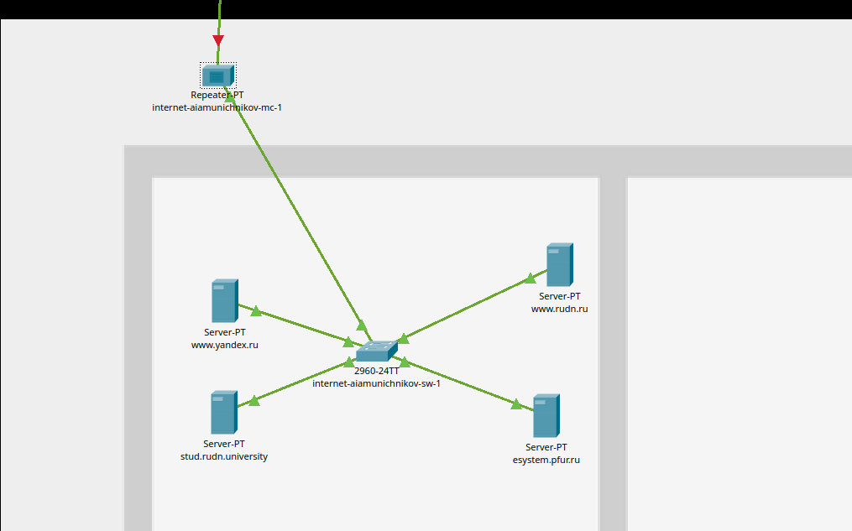

Рис. 9: Оборудование в здании сети модельного Интернета

Проведем соединение объектов согласно скорректированной схеме L1 (рис. 10).



Рис. 10: Схема сети с выходом в Интернет

Пропишем IP-адреса серверам согласно табл. 1. В качестве примера показываю задание адреса шлюза и ip-адреса для сервера www.yandex.ru (рис. 10,11).

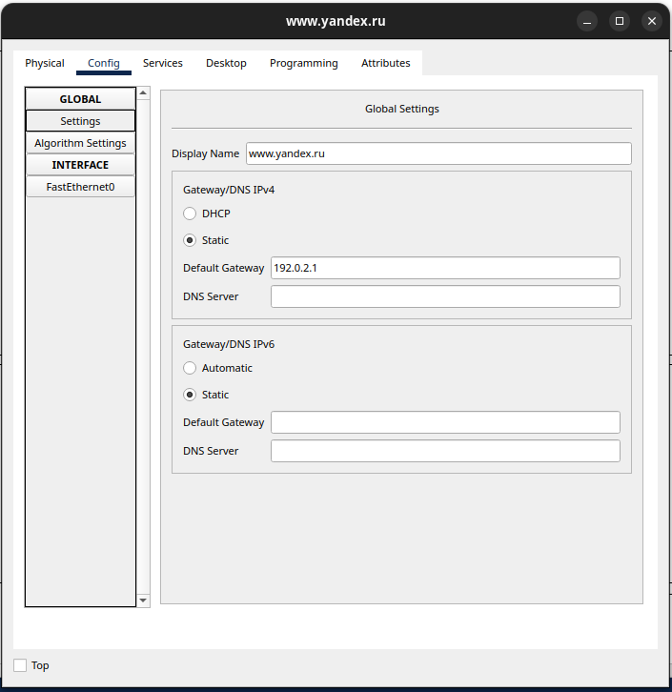

Рис. 11: Задание адреса шлюза

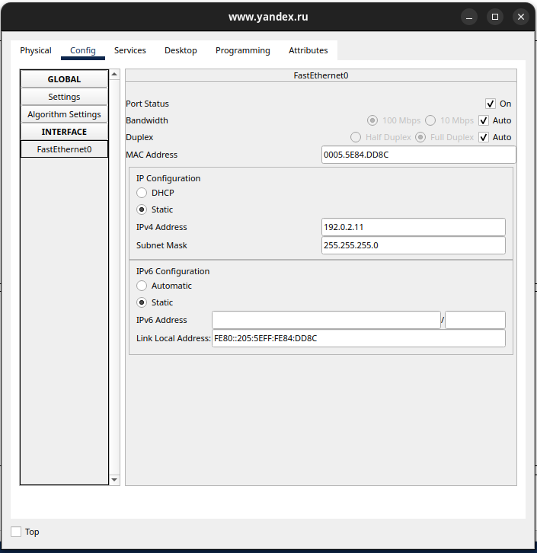

Рис. 12: Задание ip-адреса

Пропишем сведения о серверах на DNS-сервере сети “Донская” (рис. 13).

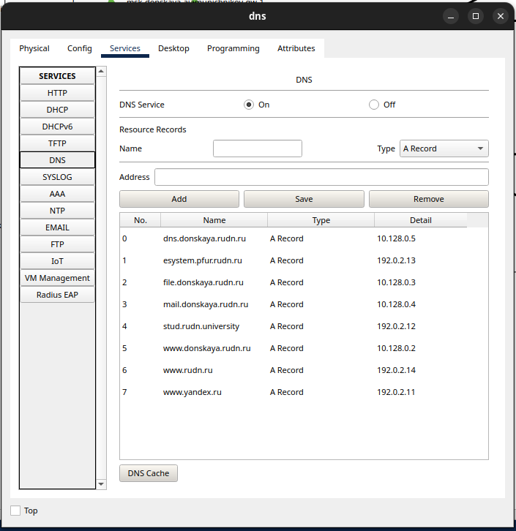

Рис. 13: Добавление DNS-записей

# 4 Выводы

В процессе выполнения данной лабораторной работы я провел подготовительные мероприятия по подключению локальной сети организации к Интернету.

## 4.1 Контрольные вопросы

1. Что такое Network Address Translation (NAT)?

Network Address Translation (NAT) — механизм преобразования IP-адресов транзитных пакетов. В частности, механизм NAT используется для обеспечения доступа устройств локальных сетей с внутренними IP-адресами к сети Интернет.

1. Как определить, находится ли узел сети за NAT?

Проанализирорвать конфигурации маршрутизатора или другого сетевого оборудования, которое может выполнять функции NAT.

1. Какое оборудование отвечает за преобразование адреса методом NAT?

Преобразование адреса методом NAT может производиться почти любым маршрутизирующим устройством — маршрутизатором, сервером доступа, межсетевым экраном. Наиболее популярным является SNAT, суть механизма которого состоит в замене адреса источника (англ. source) при прохождении пакета в одну сторону и обратной замене адреса назначения (англ. destination) в ответном пакете.

1. В чём отличие статического, динамического и перегруженного NAT?

Статический осуществляет преобразование адресов по принципу 1:1, динамический 1:N, а перегруженный N:1.

1. Охарактеризуйте типы NAT.

Типы NAT: - статический NAT (Static NAT, SNAT) – осуществляет преобразование адресов по принципу 1:1 (в частности, один локальный IP-адрес преобразуется во внешний адрес, выделенный, например, провайдером); - динамический NAT (Dynamic NAT, DNAT) – осуществляет преобразование адресов по принципу 1:N (например, один адрес устройства локальной сети преобразуется в один из адресов диапазона внешних адресов); - NAT Overload (или NAT Masquerading, или Port Address Translation, PAT) – осуществляет преобразование адресов по принципу N:1 (например, адреса группы устройств локальной подсети преобразуются в один внешний адрес, при этом дополнительно используется механизм адресации через номера портов).